DEKLARACJA WŁAŚCIWOŚCI UŻYTKOWYCH
NR 31/2014/S

- Niepowtarzalny kod identyfikacyjny typu wyrobu:

PARKING
EPS-EN 13163- 13163- T2-L3-W3-S_{b}5-P10-BS200-CS(10)150-DS(N)5-DS(70,-)2-DLT(1)5-TR100
Typ wyrobu EPS 150

- Zamierzone zastosowanie lub zastosowania:

Izolacja cieplna w budownictwie

- Producent:

SWISSPOR Polska Sp. z o.o. ul. Kroczymiech 2, 32-500 Chrzanów

Zakład produkcyjny SWISSPOR Polska Sp. z o.o. , ul. Waszkiewicza 55, 66-300 Międzyrzecz
Zakład produkcyjny SWISSPOR Polska Sp. z o.o. , ul. Kroczymiech 2, 32-500 Chrzanów
Zakład produkcyjny SWISSPOR Polska Sp. z o.o. , ul. Piłsudskiego 40, 21-505 Janów Podlaski
Zakład produkcyjny SWISSPOR Polska Sp. z o.o. , ul. Mickiewicza 56, 83-130 Pelplin

- System lub systemy oceny i weryfikacji stałości właściwości użytkowych:

System 3

- Normą zharmonizowana:

EN 13163: 2012

Jednostka notyfikacyjna lub jednostki notyfikacyjne:

TZUS PRAHA s.p. Poboczka 0700 Ostrava Jednostka Notyfikowana nr 1020

6. Deklarowane właściwości użytkowe
TABELA 1.
Zasadnicze charakterystyki | Właściwości użytkowe |  | Zharmonizowana specyfikacja techniczna
Reakcja na ogień  Ciągłe spalanie w postaci żarzenia | Reakcja na ogień | E | EN 13163:2012
Reakcja na ogień  Ciągłe spalanie w postaci żarzenia | Ciągłe spalanie w postaci żarzenia | - | EN 13163:2012
Przepuszczalność wody | Nasiąkliwość wody | NPD | EN 13163:2012
Uwolnienie się substancji niebezpiecznych do środowiska wewnętrznego | Uwolnienie się substancji niebezpiecznych | NPD | EN 13163:2012
Wskaźnik izolacyjności od dźwięków powietrznych przenoszonych drogą bezpośrednią | Sztywność dynamiczna | NPD | EN 13163:2012
Wskaźnik pochłaniania dźwięku | - | - | EN 13163:2012
Wskaźnik izolacyjności od dźwięków uderzeniowych (dla podłóg) | Sztywność dynamiczna | NPD | EN 13163:2012
 | Grubość, d_{L} | NPD | EN 13163:2012
 | Ściśliwość | NPD | EN 13163:2012
Opór cieplny | Opór cieplny | Patrz Tabela 2. | EN 13163:2012
Opór cieplny | Współczynnik przewodzenia ciepła | λ_{D} = 0,035  W/mK | EN 13163:2012
Opór cieplny | Tolerancja grubości | T2 | EN 13163:2012
Przepuszczalność pary wodnej | Przenikanie pary wodnej | NPD | EN 13163:2012
Wytrzymałość na ściskanie | Naprężenie ściskające przy 10% odkształceniu | CS(10)150 | EN 13163:2012
Wytrzymałość na ściskanie | Odkształcenie w określonych warunkach obciążenia ściskającego i temperatury | DLT(1)5 | EN 13163:2012
Wytrzymałość na rozciąganie/zginanie | Wytrzymałość na zginanie | BS200 | EN 13163:2012
Wytrzymałość na rozciąganie/zginanie | Wytrzymałość na rozciąganie prostopadle do powierzchni czołowych | TR100 | EN 13163:2012
Trwałość reakcji na ogień w funkcji ciepła, warunków atmosferycznych, starzenia, degradacji | Trwałość właściwości | Brak zmiany | EN 13163:2012
Trwałość oporu cieplnego w funkcji ciepła, warunków atmosferycznych, starzenia, degradacji | Opór cieplny- współczynnik przewodzenia ciepła | Brak zmiany | EN 13163:2012
 | Trwałość właściwości | Brak zmiany | EN 13163:2012
Trwałość wytrzymałości na ściskanie w funkcji starzenia i degradacji | Pełzanie przy ściskaniu | NPD | EN 13163:2012
 | Odporność na zamrażanie-odmrażanie | NPD | EN 13163:2012
 | Długotrwała redukcja grubości | NPD | EN 13163:2012
Tabela 2.
Grubość  [mm] | 10 | 20 | 30 | 40 | 50 | 60 | 70 | 80 | 90 | 100 | 110 | 120 | 130 | 140 | 150
Opór cieplny | 0,25 | 0,55 | 0,85 | 1,10 | 1,40 | 1,70 | 2,00 | 2,25 | 2,55 | 2,85 | 3,10 | 3,40 | 3,70 | 4,00 | 4,25
Grubość  [mm] | 160 | 170 | 180 | 190 | 200 | 210 | 220 | 230 | 240 | 250 | 260 | 270 | 280 | 290 | 300
Opór cieplny | 4,55 | 4,85 | 5,10 | 5,40 | 5,70 | 6,00 | 6,25 | 6,55 | 6,85 | 7,10 | 7,40 | 7,70 | 8,00 | 8,25 | 8,55

Właściwości użytkowe określonego powyżej wyrobu są zgodne z zestawem deklarowanych właściwości użytkowych. Niniejsza deklaracja właściwości użytkowych wydana zostaje zgodnie z rozporządzeniem (UE) nr 305/2011 na wyłączną odpowiedzialność producenta określonego powyżej.

W imieniu producenta podpisała :
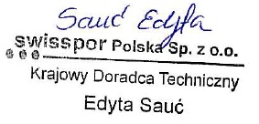

W Pelplinie dnia :25.08. 2014

www.swisspor.pl

KARTA TECHNICZNA
PARKING

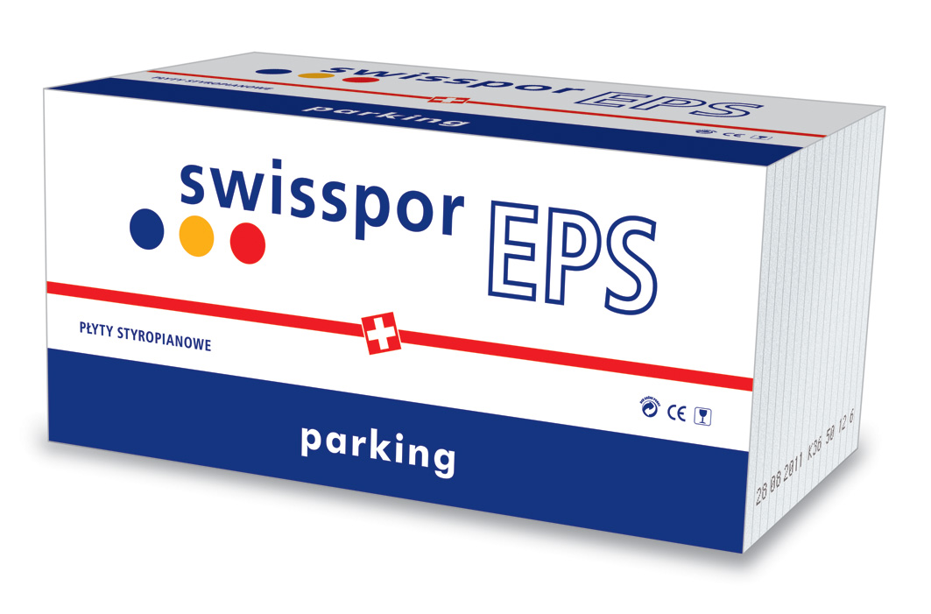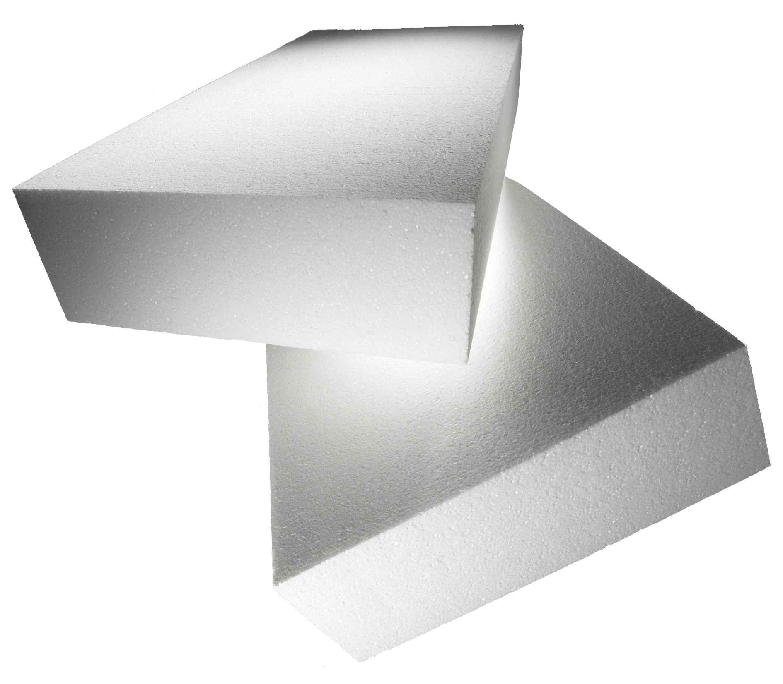
OPIS

Uniwersalny materiał termoizolacyjny swisspor PARKING produkowany metodą spieniania polistyrenu, technologicznie cięty gładko lub z frezem. Standardowy wymiar płyty 500x1000 mm. Istnieje możliwość indywidualnego zamówienia w innych wymiarach. Produkt przeznaczony do wykonywania izolacji cieplnych w budownictwie.

SPECYFIKACJA TECHNICZNA

Kod wyrobu zgodnie z EN 13163:2012
T2-L3-W3-S_{b}5-P10-BS200-CS(10)150-DS(N)5-DS(70,-)2-DLT(1)5-TR100
deklarowany współczynnik przewodzenia ciepła λ_{D}– 0,035 [W/mK]
klasa reakcji na ogień – E
grubość T(2) ± 2 mm
długość L(3) ± 3 mm
szerokość W(3) ± 3 mm
prostokątność Sb(5) ± 5 mm/1000 mm
płaskość P(10) ± 10 mm
wytrzymałość na zginanie BS200 ≥ 200 kPa
naprężenia ściskające przy 10% odkształceniu względnym CS(10)150 ≥ 150 kPa
stabilność wymiarowa w stałych normalnych warunkach laboratoryjnych DS(N)5 ± 0,5%
stabilność wymiarowa w określonych warunkach temperatury i wilgotności DS(70,-)2 ≤ 2%
odkształcenie w określonych warunkach obciążenia ściskającego i temperatury DLT(1)5 ≤ 5%
wytrzymałość na rozciąganie prostopadle do powierzchni czołowych TR100 ≥ 100 kPa

Tabela 1. Deklarowane wartości oporu cieplnego RD
Grubość  [mm] | 10 | 20 | 30 | 40 | 50 | 60 | 70 | 80 | 90 | 100 | 110 | 120 | 130 | 140 | 150
Opór cieplny | 0,25 | 0,55 | 0,85 | 1,10 | 1,40 | 1,70 | 2,00 | 2,25 | 2,55 | 2,85 | 3,10 | 3,40 | 3,70 | 4,00 | 4,25
Grubość  [mm] | 160 | 170 | 180 | 190 | 200 | 210 | 220 | 230 | 240 | 250 | 260 | 270 | 280 | 290 | 300
Opór cieplny | 4,55 | 4,85 | 5,10 | 5,40 | 5,70 | 6,00 | 6,25 | 6,55 | 6,85 | 7,10 | 7,40 | 7,70 | 8,00 | 8,25 | 8,55

ZASTOSOWANIE

Izolacja cieplna w budownictwie:
- podłóg w budownictwie mieszkalnym i użyteczności publicznej,
- w miejscach o większych obciążeniach mechanicznych,
- cokołów w zewnętrznych zespolonych systemach ocieplania (metoda lekka-mokra),
- ścian poniżej poziomu gruntu z izolacją przeciwwodną,
- podłóg na gruncie,
- dachów stromych na konstrukcji nośnej pod pokrycie dachówką,
- dachów płaskich,
- wypełnienie konstrukcyjne nasypów drogowych, kolejowych, przyczółków mostowych i innych
konstrukcji inżynierskich,
- warstwa chroniąca przed przemarzaniem w konstrukcjach drogowych.

PRACA ZE STYROPIANEM

Bezpośredni kontakt ze styropianem nie powoduje oparzeń rąk czy podrażnień skóry i błon śluzowych oraz nie wywołuje innych, szkodliwych dla zdrowia skutków. Praca ze styropianem nie wymaga stosowania żadnych środków ochrony osobistej typu rękawice, maski przeciwpyłowe, ubrania i okulary ochronne. Ocieplenie ze styropianu można bezpiecznie szlifować, nie stwarzając zagrożenia dla zdrowia. Styropian, nie emituje żadnego promieniowania radioaktywnego typu alfa, beta czy gamma. Oprócz tego nie zawiera żadnych mierzalnych ilości radu w swoich porach i nie jest źródłem emisji radonu do powietrza. Do dokładnego przycinania wystarczą zwykłe narzędzia, które można znaleźć w każdym domu. Płyty styropianowe można łatwo przycinać ręczną piłą o drobnych zębach lub nożem formować różne kształty. Wytyczne mocowania płyt - Patrz Instrukcja układania styropianu www.swisspor.pl ,pliki do pobrania, instrukcje.

ODPORNOŚĆ CHEMICZNA I UV

Styropian nie wchodzi w reakcję chemiczną z żadnym stałym materiałem budowlanym. Nie jest natomiast odporny na działanie rozpuszczalników organicznych, takich jak: aceton, benzol, nitro itp. Istnieje natomiast duża grupa klejów, środków ochrony drewna czy farb, które są specjalnie przeznaczone do stosowania ze styropianem. Zawiera HBCDD - więcej informacji na www.swisspor.pl.
Niedopuszczalne jest pozostawienie nieosłoniętej warstwy styropianu przez dłuższy czas. Prowadzi to do osłabienia struktury styropianu a wierzchnia warstwa płyt może pokryć się żółtym nalotem. Jeśli do tego dojdzie należy ją wówczas usunąć papierem ściernym lub tarką do szlifowania.
PRZECHOWYWANIE

Płyty należy przechowywać w sposób zabezpieczający je przed uszkodzeniem i działaniem warunków atmosferycznych

PAKOWANIE

Tabela 2. Pakowanie - płyty 500 mm x1000 mm
Grubość  [mm] | 10 | 20 | 30 | 40 | 50 | 60 | 80 | 100 | 120 | 140 | 150 | 160 | 180 | 200
Ilość m³  w paczce  [m³] | 0,28 | 0,30 | 0,30 | 0,30 | 0,30 | 0,30 | 0,28 | 0,30 | 0,30 | 0,28 | 0,30 | 0,24 | 0,27 | 0,30
Ilość m²  w paczce  [m²] | 28 | 15 | 10 | 7,5 | 6 | 5 | 3,5 | 3 | 2,5 | 2 | 2 | 1,5 | 1,5 | 1,5
ilość  w paczce  [szt.] | 56 | 30 | 20 | 15 | 12 | 10 | 7 | 6 | 5 | 4 | 4 | 3 | 3 | 3
UWAGA! Standardowa grubość płyt gładkich od 10mm do 300mm. Inne grubości wg życzenia klienta na zamówienie

Tabela 3. Pakowanie - płyty frezowane 485 (500) mm x 985 (1000) mm
Grubość  [mm] | 10 | 20 | 30 | 40 | 50 | 60 | 80 | 100 | 120 | 140 | 150 | 160 | 180 | 200
Ilość m³  w paczce  [m³] | - | - | - | 0,287 | 0,287 | 0,287 | 0,268 | 0,287 | 0,287 | 0,268 | 0,287 | 0,229 | 0,258 | 0,287
Ilość m²  w paczce  [m²] | - | - | - | 7,17 | 5,73 | 4,78 | 3,34 | 2,87 | 2,39 | 1,91 | 1,91 | 1,43 | 1,43 | 1,43
ilość  w paczce  [szt.] | - | - | - | 15 | 12 | 10 | 7 | 6 | 5 | 4 | 4 | 3 | 3 | 3
UWAGA! Standardowa grubość płyt frezowanych od 40mm do 200mm. Inne grubości wg życzenia klienta na zamówienie.

DZIAŁ OBSŁUGI SPRZEDAŻY

Zakład Produkcyjny w Pelplinie tel. 58 888 84 00, fax 58 888 84 07
Zakład Produkcyjny w Chrzanowie tel. 32 625 72 50, fax 32 625 72 52
Zakład Produkcyjny w Janowie Podlaskim tel. 83 341 37 72, fax 83 341 30 20
Zakład Produkcyjny w Międzyrzeczu tel. 95 741 14 06, fax 95 742 66 51

